5.05.21г 7 группа, 2 курс.
Тема: «Технология изготовления брюк»
Темаурока: «Обработка верхнего среза брюк притачным поясом».

Тип урока: Комбинированный
Цель:
Образовательная: Закрепление и повторение умения и навыков по обработке деталей для поясных изделий (притачной пояс), повторение знаний о деталях брюк, о срезах на выкройках брюк, о мерках необходимых при пошиве брюк, о критериях при выполнении примерки.
Развивающая: Развитие памяти, внимания, умения анализировать, сравнивать, обобщать, соотносить инструкции с образцами, мелкой моторики рук, коррекция устной речи учащихся. Приучение к аккуратности в работе.
Воспитывающая: Воспитание трудолюбия, усидчивости, самостоятельности. Соблюдение правил безопасной работы.
Демонстрационный материал: образцы брюк с различными видами поясов, предметно-технологическая карта обработки притачного пояса, плакат «обработка верхнего среза брюк», разрезной план пошива пояса, инструкционные карты: «обработка притачного пояса», выкройка передней и задней половинок брюк, карточки-слова: брюки, притачной пояс.
Оборудование: АРМ, презентация,инструменты и приспособления швейной мастерской: швейные машины, иглы, нитки, ножницы, булавки, утюг, крой пояса, прокладка для пояса, интерактивная доска, диапроектор.
Методы проведения урока: Демонстрация, беседа, упражнения, практическая работа.
Ход урока
I. Организационная часть.
1. Контроль посещаемости.
2. Проверка готовности к занятиям, спецодежды, рабочего места.
II. Повторение пройденного материала.
1. Как называются срезы деталей брюк?(боковые, шаговые, средний передней половинки и средний задней половинки)
2. Перечислите показатели качества обработки застежки. (концы звеньев замка должны быть на одном уровне, строчки втачивания замка должны быть ровными)
3. Давайте вспомним, из каких деталей состоят брюки? Посмотрите на детали брюк и покажите.
(2 передних половинки, 2 задних половинки, пояс)
4. Как называются срезы деталей брюк?
(верхний срез, боковой срез, шаговый срез, нижний срез, срез сиденья, передний срез)
5. Какие мерки необходимо снять при пошиве брюк?
(полуобхват талии- Ст, полуобхват бедер-Сб, длина брюк, высота сиденья, ширина брюк по верху ноги, ширина брюк по нижнему срезу)
6. По какой мерке определяется размер брюк?
(полуобхват бедер-Сб)
7. Какие прибавки делаем при раскрое?
(по боковому срезу – 2см, по шаговому срезу – 2см, по среднему срезу и верхнему – 1см, по нижнему – 3-4см)
8. На что нужно обратить внимание при проведении примерки?
(На положение линии бокового шва, вытачки, на положение верхней линии, длину брюк)
9. В какой последовательности шьются брюки?
(Надо расставить карточки плана пошива брюк в правильной последовательности)
III. Объяснение новой темы.
Итак, мы повторили последовательность обработки брюк. Какой следующий наш шаг? (Обработка верхнего среза брюк притачным поясом). Таким образом, вы сформулировали тему нашего сегодняшнего урока:Обработка верхнего среза брюк притачным поясом.
Верхний срез брюк оформляют по-разному в зависимости от модели. Притачным или цельнокроеным поясом, поясом с выступающими концами или без них, с узкими или широкими шлевками, с хлястиками, эластичной тесьмой. Со стороны изнанки пояс может быть обработан корсажной лентой, специальной тесьмой или подкладкой с прокладкой или без нее.
В поясе нити основы проходят параллельно верхнему срезу. В брюках из гладкокрашеных тканей пояс брюк допускается выкраивать и по уточной нити. Допустимые отклонения от нитей основы: для тканей без рисунка и с рисунком – 2%.
Вы уже выполняли образец обработки притачного пояса. И сегодня наша цель: повторим и закрепим последовательность выполнения обработки притачного пояса (запись темы на доске и в дневнике).
Словарная работа: брюки, притачной пояс. Составьте предложение с этими словами.
Работа с разрезной картой « Последовательность обработки притачного пояса».
Подойдите к доске и самостоятельно соберите правильную «Последовательность обработки притачного пояса».
Учащиеся последовательно собирают поэтапное выполнение обработки притачного пояса.
Посмотрите на инструкционную карту и повторите технологию обработки притачного пояса.
После обработки притачного пояса приступаем к обработке верхнего среза брюк.
У каждого на столе раздаточный материал инструкционная карта «Обработка верхнего среза брюк притачным поясом».
Внимательно читаем инструкционную карту и приступаем к практической работе.
IV. Практическая работа.
Вводный инструктаж
Перед тем как приступить к практической работе, вспомним правила техники безопасности.
Правила техники безопасности рассказывают не учащиеся, а преподаватель, но с ошибками, внимательно слушают, исправляют ошибки и дополняют.
Еще раз давайте повторим, с чего Вы начнете? Что делаете дальше? Чем закончите работу?
Посмотрите, какие технологические требования будут предъявлены к качеству Вашей работы.
Практическая работа учащихся
Реализация основного принципа самостоятельной работы.
Текущий инструктаж - целевые обходы.
Первый обход: проверить организацию рабочих мест и соблюдение безопасных приемов труда.
Второй обход: проверить правильность выполнения технологической последовательности операций и трудовых приемов. Помощь в выполнении.
Третий обход: проверить точность и аккуратность выполнения работы.
Во время работы учащиеся осуществляют самоконтроль по проверке качества в соответствии с инструкционными картами.
V. Закрепление полученных знаний.
Фронтальный опрос.
VI. Подведение итогов. Работа в парах.
Анализ характерных ошибок и их причин, взаимопроверка, сравнение с образцом по карточкам.
VII. Домашнее задание. Повторить обработкуверхнего среза брюк притачным поясом.
VIII.Рефлексия.
- При выполнении практической работы какие трудности вы испытали?
- Что понравилось на уроке?
- Подведение итогов урока.
- Контроль и оценка практических работ учащихся.
5.Выставление оценок в журнал и дневник.
IX. Уборка рабочего места и мастерской.

Приложение №1
Технологическая карта последовательности обработки брюк.
-Обработка передних половинок брюк;
-Обработка задних половинок брюк;
-Обработка карманов в боковых швах;
-Стачать передние и задние половинки брюк по боковым срезам;
-Стачать передние и задние половинки брюк по шаговым срезам;
-Обработка застёжки брюк;
-Соединение задней половинки брюк по среднему срезу;
-Обработка верхнего среза брюк притачным поясом;
-Обработка низа брюк
-Окончательная ВТО изделия.

Приложение №2
Разрезная последовательность обработки притачного пояса.
-Если пояс не цельнокроеный, то нужно стачать и разутюжить шов.
-Наметать контрольные линии и проложить по ним нитку.
-Приклеить клеевую ткань.
-Заметать припуск на шов с одной стороны пояса (1 см).
-Перегнуть пояс по линии сгиба лицевой стороной внутрь. Сколоть и сметать концы пояса (0,7 см).
-Обтачать концы пояса, закрепляя строчку. Срезать запас швов в углах.
-Вывернуть пояс, выправить швы, выметать и проутюжить.

Приложение № 3
Инструкционная карта:
Последовательность выполнения работы «Обработка пояса».

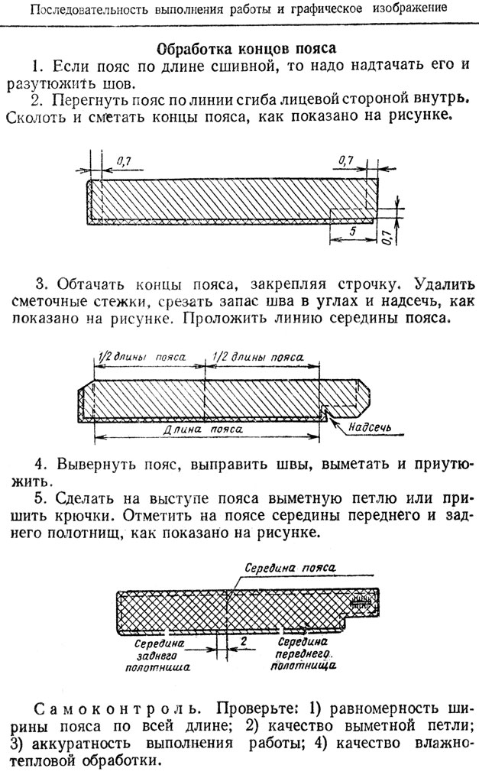

Приложение № 4
Инструкционная карта: «Обработка верхнего среза брюк притачным поясом».
Последовательность выполнения работы | Рисунок
1. Наложить пояс подпоясом на изнаночную сторону брюк, совместить контрольные линии и приколоть. Приметать и притачать пояс ш/ш1см. Удалить сметочные стежки. | 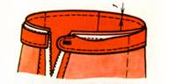
2. Отогнуть пояс и припуск шва вверхи выметать по сгибу. Слегка приутюжить. | 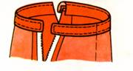
3. Вывернуть брюки на лицевую сторону, подогнуть обрезной край пояса внутрь на 1см и наметать, закрывая шов притачивания.
4. Самоконтроль.Проверить равномерность ширины пояса по всей длине!
5.Настрочить пояс на расстоянии 0,1- 0,2см, удалить сметочные стежки и приутюжить. | 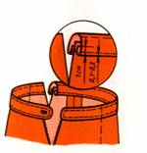
6. На левом конце пояса пришить пуговицу.
Самоконтроль.
Проверьте:
1) равномерность ширины пояса по всей длине;
2) ровность строчки и расстояние её от сгиба пояса;
3) качество пришивания пуговицы;
4) аккуратность выполненияработы;
5) качество ВТО

Приложение № 5
Задание для работы в парах.
ОЦЕНКА КАЧЕСТВА ОБРАБОТКИ ПРИТАЧНОГО ПОЯСА
№ | ТРЕБОВАНИЯ | СОБСТВЕННАЯ ОЦЕНКА | ОЦЕНКА  ОДНОКЛАССНИЦЫ | ОЦЕНКА УЧИТЕЛЯ
1 | Строчка притачивания выполнена ровно (ширина шва 10 мм), припуски швов заутюжены
2 | Концы пояса обтачаны качественно
3 | С изнаночной стороны углы подрезаны, вывернуты
4 | Отделочная строчка выполнена ровно по поясу
5 | Ширина пояса одинаковая по всей длине
6 | Влажно-тепловая обработка выполнена качественно

Приложение №6

Задание для работы в парах.

ОЦЕНКА КАЧЕСТВА ОБРАБОТКИ ВЕРХНЕГО СРЕЗА БРЮК ПРИТАЧНЫМ ПОЯСОМ
№ | ТРЕБОВАНИЯ | СОБСТВЕННАЯ ОЦЕНКА | ОЦЕНКА  ОДНОКЛАССНИЦЫ | ОЦЕНКА УЧИТЕЛЯ
1 | Строчка притачивания выполнена ровно (ширина шва 10 мм), припуски швов заутюжены
2 | Ширина пояса по всей длине ровная!
3 | Концы пояса на ровном расстоянии
4 | Петля выметана ровно
5 | Пуговица пришита аккуратно
6 | Влажно-тепловая обработка выполнена качественно

